Magyarország legismertebb társadalomtudós kutatópárosát ismerték el az idei Moholy-Nagy-díjjal
A Moholy-Nagy-díj kuratóriumának indoklása szerint „jelölésük a páratlanul gazdag és kiemelkedő szakmai tevékenységük elismerésén túl az intézmény alapjaihoz való visszanyúlást, azok tiszteletét jelképezi a MOME közössége számára”.
Kapitány Ágnes társadalomkutató, Széchenyi-díjas professor emerita és Kapitány Gábor társadalomkutató, író, Széchenyi-díjas egyetemi magántanár több mint negyven éve aktív résztvevői a hazai felsőoktatásnak, 2000 óta a MOME egyetemi tanárai. Itt több szak, így a Designkultúra, valamint a Design- és művészetmenedzsment szakok megalapításában, korszerűsítésében, továbbá a MOME Doktori Iskola PhD- képzésének az akkreditációjában is szerepet vállaltak, s a mai napig alakítói az iskola életének.
A két társadalomtudós kutatói pályája a kezdetektől összefonódott. Kiterjedt munkásságuk a nyolcvanas évektől kezdve a rendszerváltozáson keresztül napjainkig követi végig a társadalmi értékek, értékrendszerek változását. Több mint harminc könyvet és háromszáznál több tanulmányt publikáltak együtt, közös életművük megkerülhetetlen az értékszociológia, a kulturális és vizuális antropológia, a kultúra- és szimbolizációkutatás, a tárgykultúra, a mindennapi élet kultúrája, a világképek, a túlélési stratégiák, valamint a motivációelméletek kutatásának a területén generációk szakemberei nőttek fel műveiket olvasva. Tudományos eredményeikért 2004-ben kapták meg az MTA doktora címet, 2016-ban pedig Széchenyi-díjjal ismerték el sokrétű munkásságukat. Díjaik sorát gyarapítja most már a Moholy-Nagy-díj is, amellyel olyan személyiségek munkáját, életművét kívánja elismerni az egyetem, akiknek kiemelkedő alkotói, kutatói, művészeti tevékenysége az intézménnyel és névadójával azonos értékeken alapul.
A díjazottak tudományos tevékenységét Keszeg Anna egyetemi docens, oktatási tevékenységüket pedig German Kinga egyetemi docens méltatta ünnepi beszédben. A laudációk után Koós Pál rektor köszöntötte a Kapitány házaspárt, majd ünnepélyesen átadta nekik az Ádám Krisztián Ferenczy Noémi-díjas ötvösművész, a MOME Design Intézet oktatója tervezte Moholy-Nagy-díjat. Ezután a két társadalomtudós közös előadását hallgathatta meg a közönség.
„Egész életünkben szimbolikus megnyilvánulások elemzésével foglalkoztunk. Alapvető célunk megérteni és megértetni a világ szimbolikus megközelítésének sajátosságait, természetét és működését, s mivel a szimbólumhasználat mind a világ megismerésének, mind mások befolyásolásának igen hatékony eszköze, rendkívül fontosnak tartjuk, hogy minél több ember, lehetőleg mindenki képes legyen tudatosan használni ezt az eszközt” – idézett előadásában A szimbolizáció – Hogyan cselekszünk szimbólumokkal? című könyvükből Kapitány Ágnes.
„Ne hidd, hogy egymagad nem tehetsz semmit, mert oly kicsi pont vagy a világban. Egy ember is szembeszállhat akár az egész világgal is, mert a pillangóeffektus folytán igenis lehet akkora hatása, mint a világ bármely hatalmas erőinek” – folytatta a gondolatmenetet fenti könyvükből Kapitány Gábor.
A Moholy-Nagy-díj-átadót idén a doktori fokozatok és a habilitációs címek átadása előzte meg. Doktori fokozatot szerzett Csernák Janka social design kutató, Kellner Balázs kultúrakutató-esztéta, Kormos Anna Zsófia divattervező, Szerencsés Rita social design kutató, Turcsány Villő médiaművész, Fiáth Henrietta designteoretikus és Ducki Tamás animációs tervezőművész. Habilitációs oklevelet kapott A művészeti kutatás ellentmondásai című előadásáért Erhardt Miklós médiaművész.
Az ünnepség fényét Szokolay Dongó Balázs, a népi fúvós hangszerek mestere és Lisztes Jenő cimbalomművész rövid zenei előadásai emelték.
Sajtókapcsolat:
- MOME Brand Iroda
- press@mome.hu
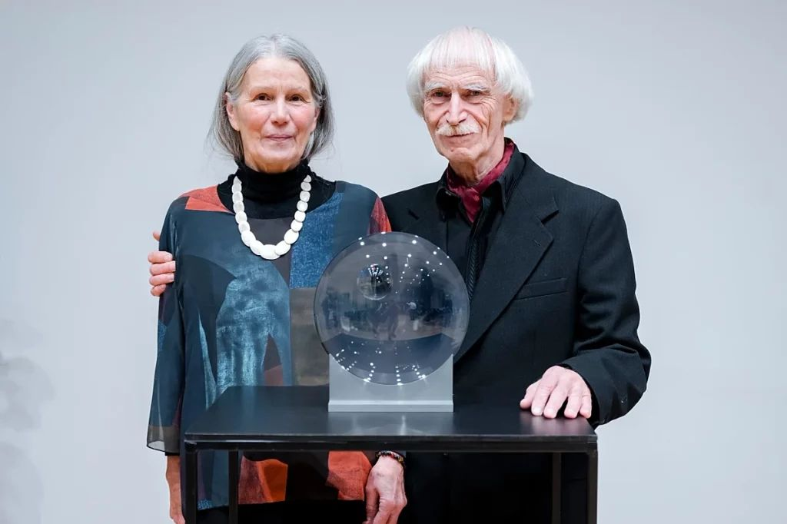 | © MOME
Eredeti tartalom: MOME
Továbbította: Helló Sajtó! Üzleti Sajtószolgálat
Ez a sajtóközlemény a következő linken érhető el:

